Перспективы украинского зернового рынка
в контексте потепления климата*

Изменение климата и причины этого явления – актуальная тема. Достоверно установлено, что средняя температура воздуха у поверхности земли действительно растет во всех регионах мира. Вследствие этого в атмосфере происходит перестройка глобальных процессов переноса тепла и влаги на всех континентах, которая сопровождается резким учащением природных катаклизмов — засух и наводнений, тайфунов и смерчей, градобитий, оползней и т. д.
Существует мнение и о том, что эти природные колебания и потепление сменится похолоданием, и о том, что потепленение приостановилось, но так ли это – можно будет узнать лет через 30.
Сугубо научные дискуссии вторглись в обычную жизнь из-за участившихся природных катаклизмов, которые ведут к огромным экономическим потерям и человеческим жертвам. Современный экономический ущерб от этих стихийных бедствий в восемь раз больше, чем в 60-е годы. Кроме прямого ущерба, наносимого природными катаклизмами, существуют и затраты различных отраслей экономики, в том числе сельского хозяйства, на перестройку производственных циклов в связи с изменением привычных климатических условий.
По исследованиям метеорологов, за последние две тысячи лет наблюдалось три периода потепления и три периода похолодания, последнее из которых завершилось в первой половине XIX века. Во второй половине XIX века температура воздуха сначала стабилизировалась, а с конца этого века началось потепление, которое к концу XX века составило 0,7-0,8°С.
Считается что на 90% главным виновником глобального потепления является парниковый эффект, в основном за счет увеличения содержания СО_{2,} которое сопровождается повышением средней температуры воздуха у поверхности земли - парниковый эффект.
Никогда ранее не наблюдалось такой скорости изменения средней температуры воздуха — повышение на 0,7-0,8° в природе происходит за тысячи лет, а сейчас — за 100 лет! Последние 15 лет изменения средней температуры происходили еще большими темпами.
Первые предсказания грядущего потепления были сделаны выдающимся советским климатологом М.Будыко еще в конце 60-х годов прошлого века - когда в атмосфере наблюдалась тенденция к понижению температуры воздуха у поверхности земли! Тогда это воспринималось как экзотические высказывания.
Мировые эксперты по вопросам изменения климата считают, что в среднем по земному шару температура воздуха у поверхности земли до конца XXI века вырастет на 2-4,5°С.
В январском отчете комиссии ООН «Перед лицом климатических изменений» за 2005 год впервые был обнародован возможный критический показатель глобального потепления, после достижения которого в мире начнутся убыстряющиеся, скачкообразные, необратимые изменения. Это повышение среднемировой температуры воздуха на два градуса по Цельсию по сравнению с 1750 годом (начало промышленной революции). После этой отметки климат не сможет вернуться в привычное состояние. При переходе через критическую черту 2°С «пробуждаются» физические механизмы, которые приведут к резкому усилению парникового эффекта. Начнутся необратимые изменения состояния атмосферы Земли и связанные с этим климатические катаклизмы.
Таким образом, стоит преступить черту, как дальше наступает цепная реакция и климатическую систему уже не удастся вернуть в прежнее состояние. С середины XVIII века средняя температура воздуха у поверхности земли уже повысилась более чем на 1,2°С - до роковой черты нам осталось совсем немного.
Существующие сценарии изменения климата построены на «линейной» модели и различаются только глубиной и интенсивностью изменений. Например, только один сценарий, касающийся Европы после 2025 года.
Северную Европу ждет похолодание, очень сильные дожди, учащение штормовых циклонов. В Центральной Европе погода станет крайне переменчивой. Западная Европа рискует лишиться Гольфстрима, что повлечет за собой похолодание в Великобритании, Ирланди, Исланди, Нидерландах, Бельгии, скандинавских странах, на европейском севере России. Южные регионы Восточной Европы и Средиземноморье ждут долгие засушливые и очень жаркие периоды. В Северной Европе и на западном побережье США резко увеличится число штормовых циклонов. За счет таяния вечной мерзлоты огромные территории Сибири и севера Канады превратятся в болота.
В зимние месяцы будет выпадать меньше осадков, возникнут проблемы с запасами питьевой воды. Снега не будет даже в Альпах, где участятся оползни и сели.
Связанное с глобальным потеплением изменение глобальной атмосферной циркуляции приведет к увеличению площадей, подверженных засухам – с 2% всей суши до 10% к 2050 г.
Уровень Мирового океана может подняться еще на 30-50 см, частично или полностью затопятся многие прибрежные территории.
Изменившийся термический и водный режим потребует существенной перестройки структуры сельскохозяйственного производства, посевного материала, условий борьбы с вредителями, сбора и хранения сельскохозяйственной продукции и т.д.
Диагностика современного климата позволяет сделать следующие выводы и обозначить следующие тенденции.
Температура воздуха
Начиная с 1989 года в Украине, наблюдается самый продолжительный за столетие период потепления, который продолжается до сих пор. В 2007 г. в Украине зафиксирована самая высокая среднегодовая температура за весь период наблюдений. Она превысила норму на 2-3° по всей територии страны. Главный показатель глобального потепления – средняя годовая температура воздуха. За многолетний период наблюдений она, например, в Одессе составляет +10,7°, в Киеве - +7,7°. А в прошлом году средняя температура в Киеве была 10,6°, то есть выше, чем средняя по Одессе, а в Одессе – вообще +12, 5° (рис.1).

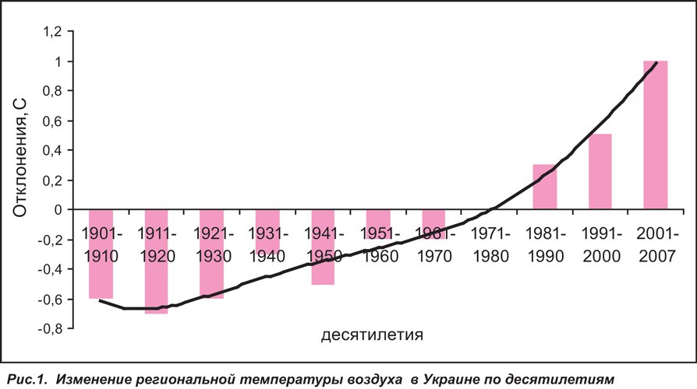

Динамика изменения температуры воздуха наиболее показательна в отклонениях от нормы (рис.2).

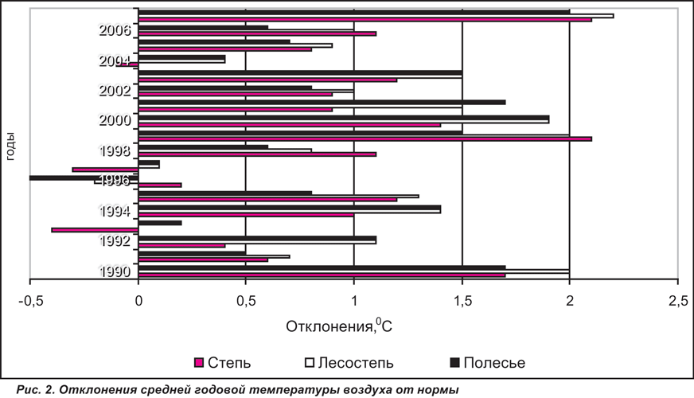

Глобальное потепление в первую очередь проявляется в холодный период года. Зимы стали намного теплее и малоснежнее. Стабильный снежный покров, который бы установился в ноябре и пролежал до марта, для Украины становится редкостью.
По сравнению с 1961 г. продолжительность зимнего периода уменьшилась почти на месяц. Обычным явлением стали январские и февральские дожди. Только отдельные зимы (1985, 1987, 1997 гг.) были чрезвычайно холодными и бесснежными, произошло вымерзание озимых культур на значительных площадях. Отдельно следует выделить в этом ряду зиму 2002-2003 г., катострофические последствия которой для озимых культур также обусловлены потеплением.
Средняя температура воздуха в январе и феврале повысилась больше всего - в среднем на 1,5-2,5°. Январь в последние годы отнюдь не самый холодный месяц, часто имеем вообще положительную температуру.
Изменения летних температур за 100 летний период менее значительны, однако их наметившийся рост опасен угрозой увеличения засух.

Таблица 1. Отклонения средней месячной температуры воздуха от нормы за период 1991-2007 гг. от нормы
Месяц | 1 | 2 | 3 | 4 | 5 | 6 | 7 | 8 | 9 | 10 | 11 | 12 | Год
Степь | 1,5 | 1,1 | 0,7 | 0,4 | -0,4 | 0,5 | 0,9 | 0,6 | -0,3 | 0,6 | -1,3 | -0,7 | 0,3
Лесостепь | 2,3 | 2,0 | 0,9 | 0,6 | -0,3 | 0,6 | 0,8 | 0,7 | -0,3 | 0,2 | -1,0 | -0,4 | 0,5
Полесье | 2,5 | 1,7 | 0,7 | 0,5 | 0,0 | 0,7 | 0,8 | 0,9 | -0,2 | 0,1 | -0,7 | -0,3 | 0,6

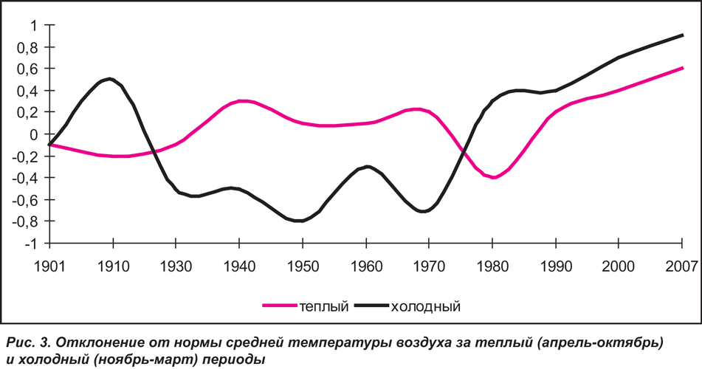

Уже зафиксировано удлинение периода активной вегетации на 7-10 дней, возобновление весенних процессов в последние годы происходит в среднем на 2-3 недели раньше. Теплообеспеченность вегетационного периода увеличилась на 70-100°.
Осадки. В последние десятилетия по всей территории Украины наблюдается уменьшение количества зимних осадков, что является отрицательным фактором для формирования достаточного увлажнения на весну. Тревогу вызывает уменьшение осадков в Степной зоне в июле на фоне роста температуры воздуха в этом месяце.

Таблица 2. Количество осадков по месяцам в % нормы за период 1991-2007 гг.
Месяц | 1 | 2 | 3 | 4 | 5 | 6 | 7 | 8 | 9 | 10 | 11 | 12 | Год
Степ | 87 | 99 | 123 | 102 | 100 | 108 | 89 | 119 | 125 | 122 | 117 | 95 | 100
Лесостепь | 88 | 110 | 111 | 93 | 102 | 100 | 98 | 105 | 120 | 112 | 101 | 92 | 99
Полесье | 89 | 124 | 110 | 96 | 103 | 92 | 106 | 94 | 114 | 109 | 100 | 98 | 103

Что касается годового количества осадков, то оно, в основном, колеблется в пределах нормы – 80-120%, однако в 2007 г. это количество оказалось крайне низким в юго-восточном регионе и центральных областях, недобор осадков достигал 25-40%, а местами и 50%.
Однако пока нет явной тенденции к уменьшению годового количества осадков. Кроме того, сумма осадков – это не так важно, как их распределение, в характере которого наблюдается тенденция к увеличению количества малоэффетивных длительных дождей, ливней. Если месячная норма осадков выпадает за 1-2 дня, то сельскохозяйственное производство такие осадки не спасут.
Происходит уменьшение зоны достаточного увлажнения почвы. Ее граница поднимается все выше на север. Если раньше она пролегала по югу Киевской и Житомирской областей, то сейчас эти регионы уже можно считать зоной неустойчивого увлажнения. То есть происходит распространение засух в северные регионы Украины.

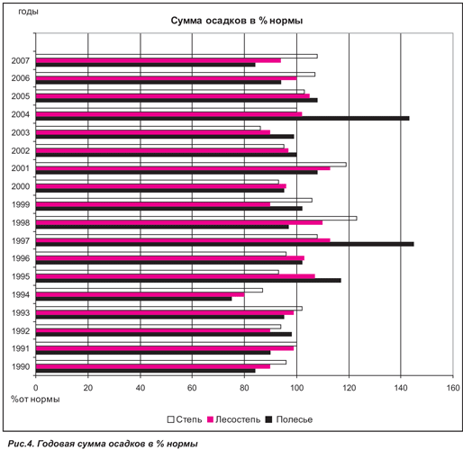

Есть мнение о возможности опустынивания части украинской территории. Сам процесс опустынивания включает целый комплекс факторов, среди которых уменьшение количества осадков – один из важнейших. Например, в Херсонской области есть районы, где на протяжении многих лет за лето не выпадает ни одного дождя. Беспорно, одним из факторов этого стало нарушение экологического равновесия в низовье Днепра. Отсутствие достаточного снежного покрова приводит к тому, что в последние годы не формируется нормальное весеннее половодье, которое бы наполнило реки и увлажнило поля. Это приводит к изменению микроклимата, который, в свою очередь, влияет на климат в целом.

Вредители и болезни

Очень важный для сельского хозяйства аспект, связанный с потеплением - это увеличение в 1,5-2 раза численности основных насекомых-вредителей и дестабилизация фитосанитарного состояния агроценозов. Причиной стали изъятие из возделывания пахотной земли, которая превращается в широкую экологическую нишу для многих многоядных насекомых-вредителей, и уменьшение в 3-5 раз объемов ежегодных мероприятий по защите растений. На этом фоне потепление климата оказалось благодатным для размножения и распространения насекомых.
В Украине после продолжительной депрессии была зарегистрирована вспышка массового размножения саранчовых, увеличились популяции озимой совки, лучистого мотылька и других фитофагов. По данным лаборатории прогнозов Института защиты растений УААН и данным Главгосзащиты, до 2003 г. численность основных вредителей сельзозкультур активно увеличивалась. Только экстремально холодная зима 2002/03 гг. частично стабилизировала численность популяций некоторых специализированных вредителей. Однако некоторые виды продолжали увеличиваться и продолжают, несмотря на стабилизацию объемов мероприятий по защите растений.
Анализ многолетней динамики численности проволочников и ложных проволочников свидетельствует, что потепление и существенное уменьшение объемов защиты растений действуют на насекомых совокупно и увеличивают показатели численности и заселенных площадей (рис.5).
В Лесостепи вредный энтомокомплекс посевов озимых культур пополнился таким видом, как пшеничная муха, численность которой в фазе всходы-кущение ежегодно в 3 раза превышает пороговый уровень.

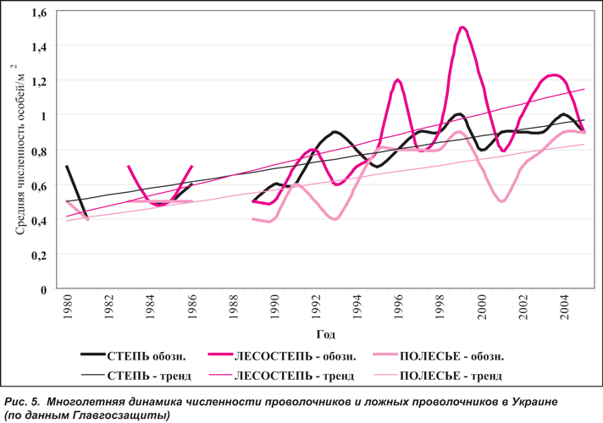

При дальнейшем потеплении существуют угроза уменьшения экологической стабильности, ухудшение фитосанитарного состояния в связи с изменением зон вредности насекомых, перестройки видовой структуры вредителей, увеличение генераций и численности доминирующих насекомых-вредителей, увелечение числа чрезвычайных ситуаций в агросфере, связанных с массовым размножением всеядных вредителей.
В условиях потепления и выравнивания температурного фона измененяется пространственное распределение и плотность популяций доминирующих вредителей посевов и насаждений культурных растений. Зоны экологического оптимума разных видов распространяються на север. Происходит перестройка видовой структуры доминирующих энтомокомплексов и увеличение потенциальных потерь урожая.

Перспективы украинского зерна в свете меняющихся климатичекских условий

По мнению мировых экспертов, в будущем влияние изменения климата на сельскохозяйственное производство будет усиливаться во всех обозначенных аспектах. Ожидается дальнейшее повышение температуры воздуха, что будет сопровождаться чередованием засушливых периодов с периодами нормального и избыточного увлажнения. Увеличение продолжительности вегетационного периода будет эффективным для сельского хозяйства северной части страны. Однако в южных областях Украины в результате повышения средней годовой температуры воздуха на 1-2° засушливые явления значительно усилятся, расширится зона неустойчивого увлажнения в центральные и северные области. И это одна из наиболее серьезных проблем влияния изменения климата на производство зерна.
В настоящее время получено довольно много оценок влияния глобального изменения климата на сельское хозяйство.
Нами были выполнены подобные исследования для условий Украины применительно к озимой пшеницеи и кукурузе. Были использованы климатические сценарии, которые трансформировались на период вегетации культуры, а также динамическая модель формирования урожая, которая позволяет количественно оценить реакцию растений на смену агроклиматических условий выращивания.
Как видно, по всем сценариям одна тенденция – повышение температуры. Однако по всем сценариям не ожидается катастрофического уменьшения осадков. Моделирование влияния изменения климата на продуктивность озимой пшеницы показало следующие результаты – они похожи. При условии реализации рассмотренных сценариев изменений климата имеются основания полагать, что ожидаемые погодные условия будут весьма благоприятны для производства зерна в Украине.
По модельным расчетам, будут преобладать благоприятные условия осенней вегетации, позволяющие на 20-40 дней сместить сроки сева и более эффективно использовать условия осенней вегетации.
Ожидается дальнейшее улучшение условий перезимовки растений. Период зимнего покоя будет проходить при температуре воздуха на 4-8° выше, чем сейчас. Продолжительность перезимовки сократится на 1,5-2 месяца или этого периода не будет совсем.
Возобновление вегетации озимой пшеницы будет происходить на месяц раньше. Период от возобновления вегетации до колошения будет проходить при пониженном (на 1-2°) температурном режиме, что приведет к повышению общей продуктивности посевов на 20-40%. Сроки созревания озимой пшеницы сместятся в сторону более ранних сроков на один-два месяца.
В Полесье, Лесостепи, Северной и Южной степи можно ожидать повышения урожайности озимой пшеницы до 111-130 % и более по сравнению с современным уровнем.
Оценка возможных колебаний валового сбора зерна озимой пшеницы показала, что при условии реализации рассмотренных сценариев изменения климата можно ожидать увеличения валового сбора зерна озимой пшеницы. Минимальный валовой сбор зерна возрастет до 12-14 млн. тонн, что по сравнению с минимальным валовым сбором зерна при современных климатических условиях составит 120-145%. Максимальный валовой сбор зерна озимой пшеницы может увеличиться до 27-30 млн. тонн, что по отношению к современному уровню составит 106-120%.
Исследование влияния потепления на продуктивность кукурузы показало, что в условиях удвоения содержания СО и увеличения содержания СО₂ на 30% температурный режим ранневесенних месяцев (прогревание воздуха и почвы) позволяет сеять кукурузу уже в середине марта, а всходы можно получить уже в конце этого месяца. Значительно сместяться все даты наступления фенологических фаз развития кукурузы на более ранний срок. Вегетационный период в среднем сократится на 10-20 дней для ранних и на 30-40 дней для среднепоздних и поздних гибридов. Ожидается значительное (до 3 т/га) увеличение урожайности среднеспелых, середнепоздних и поздних гибридов.
В Полесье теплообеспеченость вегетационного периода будет достаточной для вызревания среднепоздних и даже позднеспелых гибридов кукурузы, потенциальная урожайность которых выше, чем ранних и среднеранних гибридов на 30-50%. Интересно отметить, что при всех рассматриваемых сценариях изменения климата продуктивность позднеспелых гибридов будет ниже, чем среднеспелых и среднепоздних гибридов.
По мнению большинства исследователей, для ранних яровых зерновых культур агрометусловия условия существенно не изменятся или же несколько ухудшаться за счет увеличения засушливости периодов кущение-колошение и колошение-восковая спелость, которые будут проходить в условиях повышенного по сравнению с существующим температурным фоном. При неизменных условиях увлажнения это может повлечь падение урожайности яровых культур вследствие сокращения вегетационного периода и более раннего дозревания.

Выводы

На продуктивность сельского хозяйства наиболее значительное влияние оказывают четыре связанных с климатом фактора - увлажненность, теплообеспеченность, термические условия холодного периода и континентальность климата. Изменения климата ведут к переоценке влияния всех этих связанных между собой факторов. Увеличение увлажненности или улучшение условий проведения полевых работ немедленно сказывается на результатах хозяйственной деятельности.
Для сельского хозяйства в целом последствия потепления климата будут связаны с такими моментами:
- активизируется разложение гумуса в грунтах;
- ухудшится увлажнение почвы на юге;
- повысится эффективность внесения удобрений.
- сроки сева станут более раними, но сохранится угроза гибели растений из-за весенних заморозков;
- улучшатся условия и сократятся сроки уборки урожая;
- улучшатся условия перезимовки сельскохозяйственных культур и
многолетних трав, но не будет обеспечена полная яровизация;
- более благоприятными станут условия перезимовки вредителей,
возбудителей болезней растений, сорной растительности;
- эффективным будет внедрение позднеспелых сортов (гибридов), которые используют возросшие тепловые ресурсы; востановление и расширение орошения.
В мировом аспекте изменение агроклиматических факторов, которые сопровождают антропогенные изменения климата (от увеличения содержания углекислого газа в атмосфере, который повышает фотосинтез, до увеличения продолжительности вегетационного периода), наиболее благоприятно отразятся на зерносеющих регионах и скандинавских странах.
Экономически выгодным вследствие увеличивающегося биоклиматического потенциала будет замена современных сортов зерновых более поздними сортами, фотосинтезирующая система которых работает более длительное время и производительность агроэкосистем повысится.
Глобальное потепление приведет к значительному увеличению возможностей аграрного сектора экономики за счет погодных и климатических условий. Это возможно лишь в случае кардинальной адаптации сельскохозяйственного производства к климатическим условиям, синхронизированным с темпами их изменения. В противном случае потепление климата может привести к росту нестабильности сельскохозяйственного производства в целом и зерна в частности. Для адаптации сельского хозяйства к меняющимся условиям погоды необходимы оценка условий, которые сложились, и моделирование агроклиматических ресурсов на перспективу. Одним из путей адаптации сельского хозяйства к будущим изменениям климата, которые не нуждаются в дополнительных расходах, является оптимизация размещения сельскохозяйственных культур и специализация сельхозпроизводства.

* Печатная версия доклада Татьяны Адаменко, начальника отдела агрометеорологии
Украинского гидрометеоцентра, на седьмой международной конференции «Зерновой форум-2008», 26-27 мая, г. Ялта, АР Крым

